**religia – kl. 4 a**

**Szczęść Boże, zapraszam na kolejną katechezę.**

**1. Zróbmy znak krzyża i pomódlmy się poniższymi słowami z Koronki do**

**Miłosierdzia Bożego, przekazane przez Pana Jezusa siostrze Faustynie Kowalskiej: ”Ojcze...**

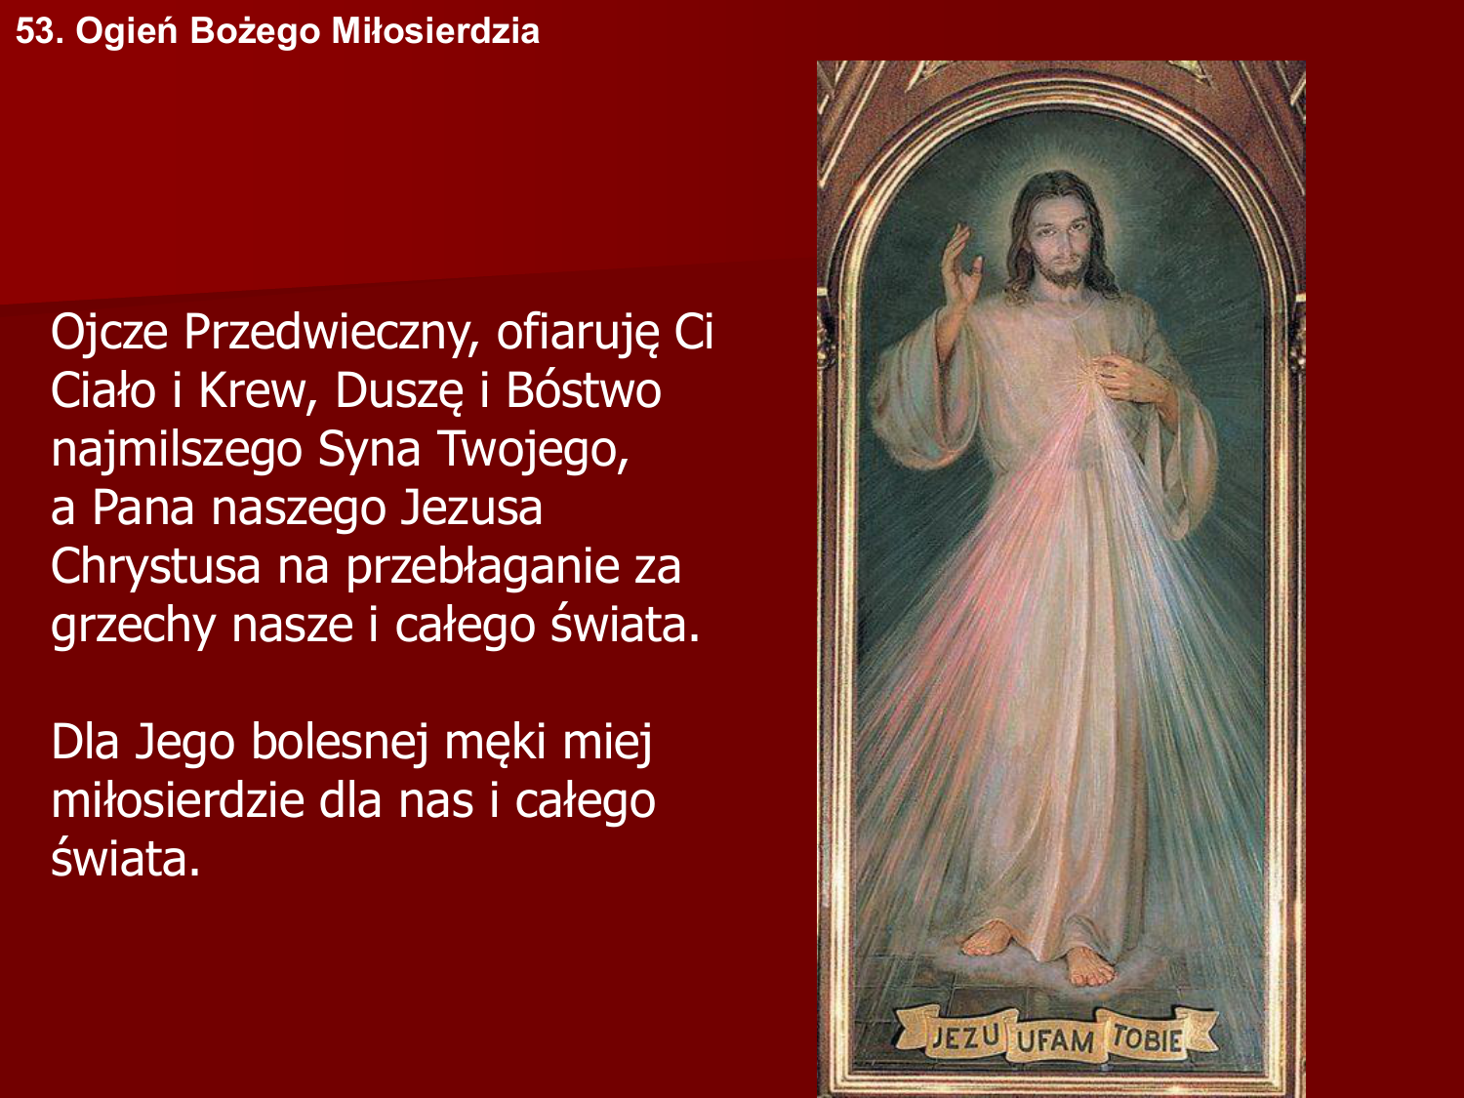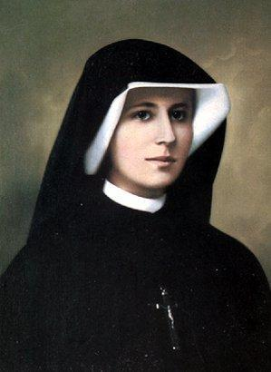

**Zapiszmy dzisiejszy temat: „Sakramenty święte”.**

**Rozpoczynamy omawianie i powtarzanie lekcji dotyczących szczególnych darów Pana**

**Boga jakim są sakramenty święte. Poznamy brata (czyli zakonnika) Franciszka,**

**który pomoże nam zrozumieć najbliższe katechezy.**

**Obejrzyj filmik i odpowiedz ustnie na pytania: https://youtu.be/0UV8pfKs2fk**

**W jaki sposób Pan Jezus nas wspiera, abyśmy byli dobrymi dziećmi Bożymi?**

**Uzupełnij ustnie poniższe zdania:**

**Pan Bóg dał ……………………, która nas uczy,**

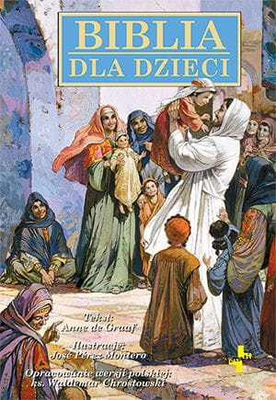

**dał też ………………………. , który nas prowadzi,**

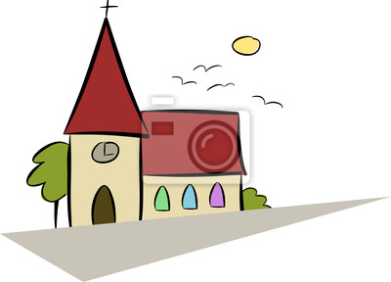

**podarował również ………………………………………, którzy nam pomagają**

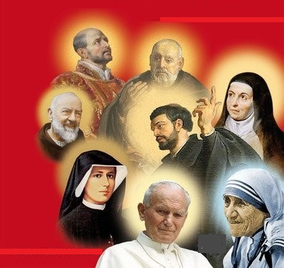

**rodzinę dzieci ……………………………….., która umacnia nas i zachęca,**

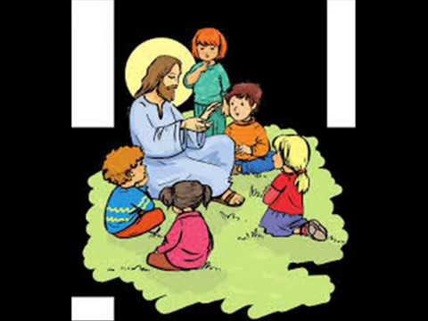

**oraz ………………………………… , dzięki którym z Nim rozmawiamy.**

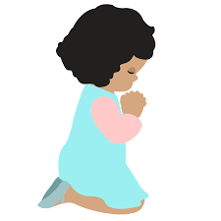

**Szczególnym Bożym darem w drodze do nieba są …………….., jest ich … ?**

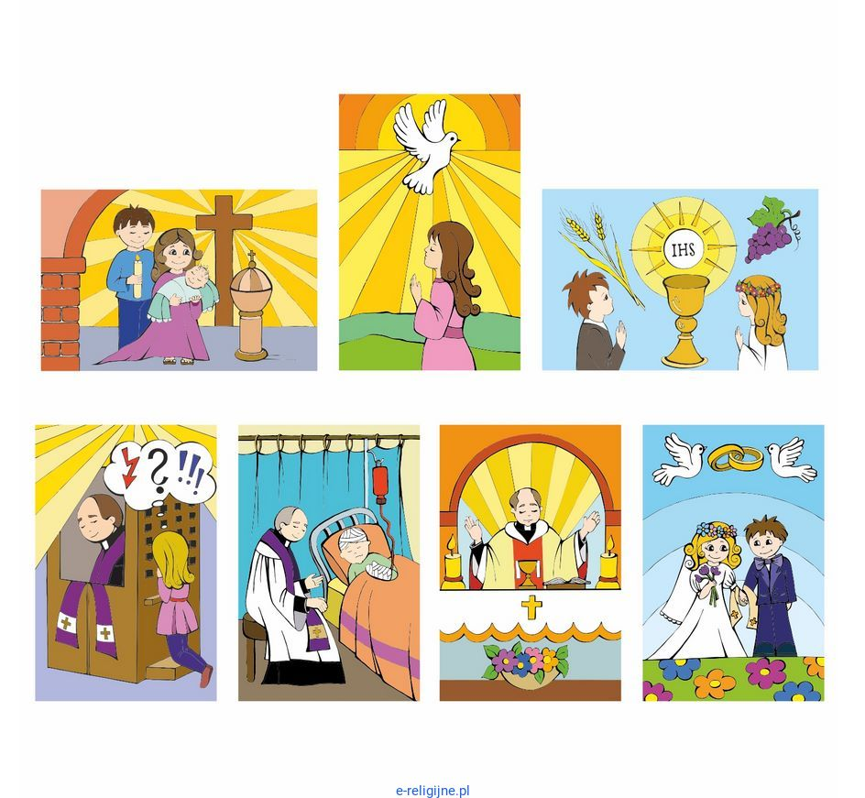

**Połącz poszczególne ilustracje z odpowiednią nazwą sakramentu:**

1. **Pokuta i pojednanie 2) Kapłaństwo 3) Chrzest 4) Eucharystia**

**5) Namaszczenie chorych 6) Małżeństwo 7) Bierzmowanie**

**Które z nich już przyjęliście?**

|  |
| --- |
| **SSakramenty to wyjątkowe dary miłości Jezusa, która przenika moje serce,**  **uświęcając i umacniając dusze wierzących !** |

**Zapisz powyższe słowa w wymyślonej przez Ciebie ozdobnej ramce**





**Obejrzyjmy drugi filmik** [**https://youtu.be/Rti2wyYKIqg**](https://youtu.be/Rti2wyYKIqg) **i powiedz:**

1. **Jaki jest pierwszy przyjmowany przez człowieka sakrament** 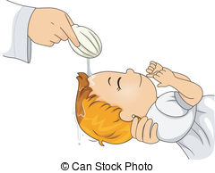
2. **Dlaczego ludzie powinni przyjmować chrzest święty?**
3. **Wymień osoby, które uczestniczyły w Twoim chrzcie.**

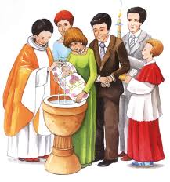 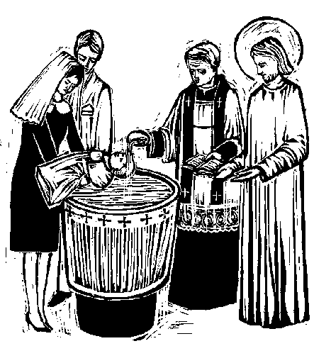

1. **Co zmieniło się w Twoim życiu po przyjęciu chrztu?**
2. **Co oznacza słowo Eucharystia?**
3. **Kogo przyjęliście w czasie Pierwszej Komunii Świętej?**

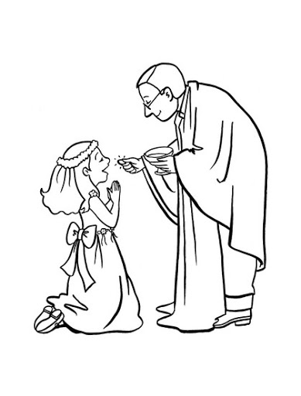

1. **Pan Jezus przemienia w czasie każdej Mszy Świętej chleb w Swoje … w wino w Swoją …,**

**czyniąc Eucharystię duchowym pokarmem dla naszej duszy (chlebem życia).**

1. **Podczas sakramentu Bierzmowania otrzymamy … …?**

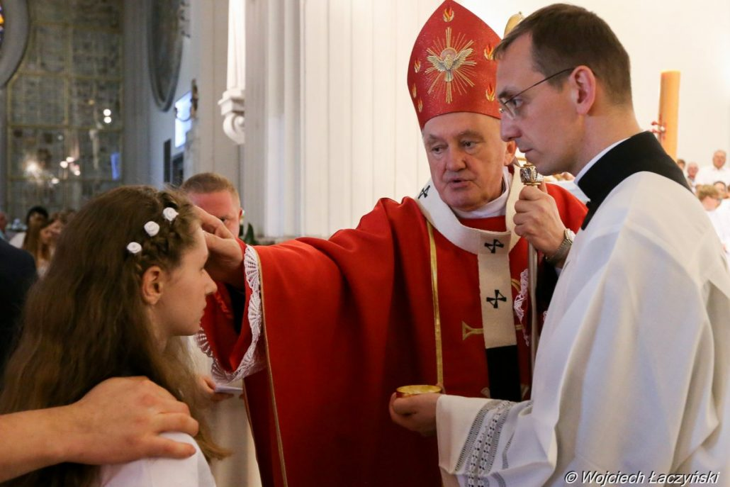 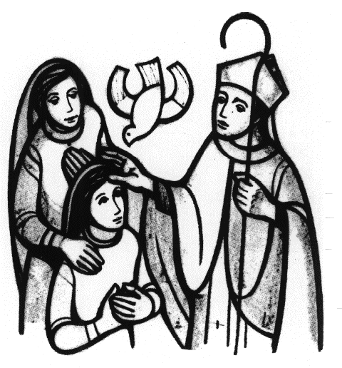

1. **Poprzez Bierzmowanie będziemy …………………………………………?**
2. **Duch Święty jest Bogiem, którego symbolizuje:**

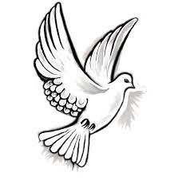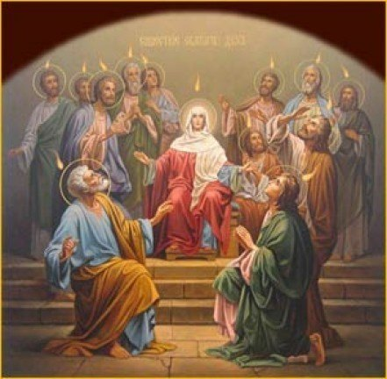

**Dziękuję za Twój wysiłek i pracę w czasie dzisiejszej katechezy.**

**Ozdobną ramkę z wyjaśnieniem czym są sakramenty nie wysyłamy.**

**Życzę miłego dnia**

**z Bogiem**

**Dariusz Gejda**